
ESTADO DO RIO DE JANEIRO
Câmara Municipal de Barra do Piraí
GABINETE DO VEREADOR – JULIANO DA PADARIA

INDICAÇÃO N.º _____/2024

Na forma que determina o Regimento Interno desta Casa Legislativa, o Vereador que a esta subscreve REITERA A SOLICITAÇÃO que a Mesa envie expediente ao Exmo. Sr. Prefeito Municipal, a fim de que S. Exa. Viabilize junto aos órgãos competentes da municipalidade, a construção de uma Quadra de Areia na RUA 4, NÚMERO 226, BAIRRO MORRO DO GAMA, NESTA CIDADE.

Justificativa: Faz-se necessário o pedido, a construção de uma QUADRA DE AREIA, em frente ao número citado acima, para aquela comunidade, principalmente as crianças, possam praticar atividade física, saindo assim do ócio.

Sala Barão do Rio Bonito, 13 de maio de 2024.
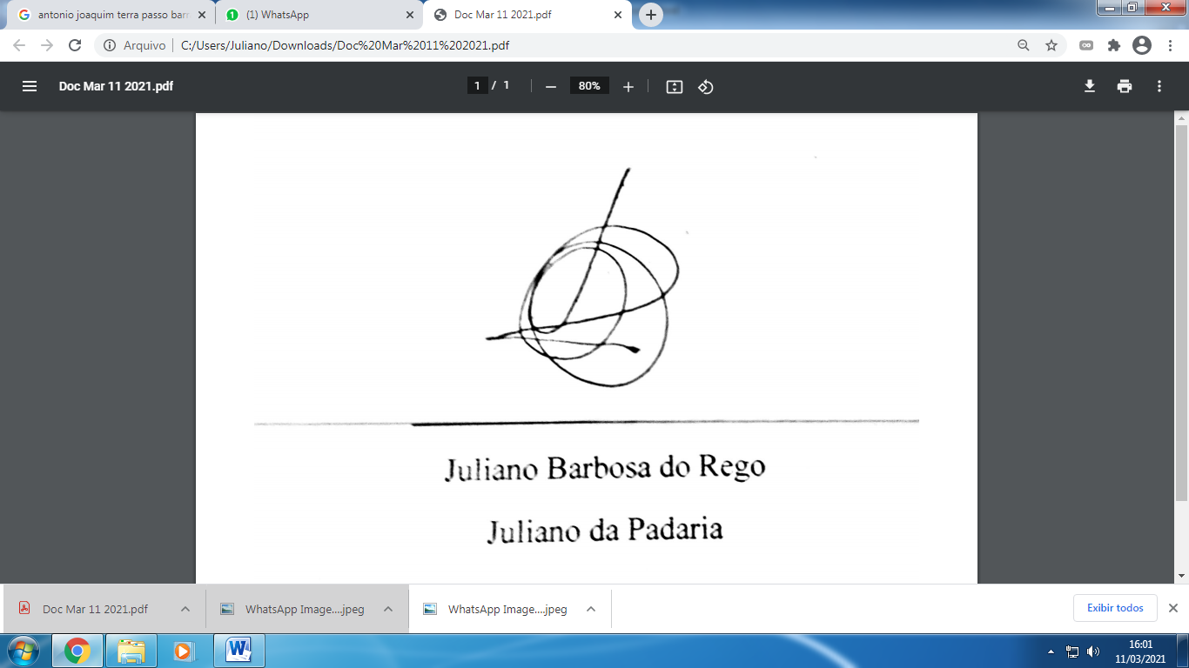
____________________________
JULIANO DA PADARIA
VEREADOR AUTOR

